BẢNG BÁO GIÁ DỊCH VỤ ĐĂNG TIN TUYỂN DỤNG
(Áp dụng từ 01/05/2016 – 30/09/2016)

- BẢNG GIÁ ĐĂNG 01 TIN

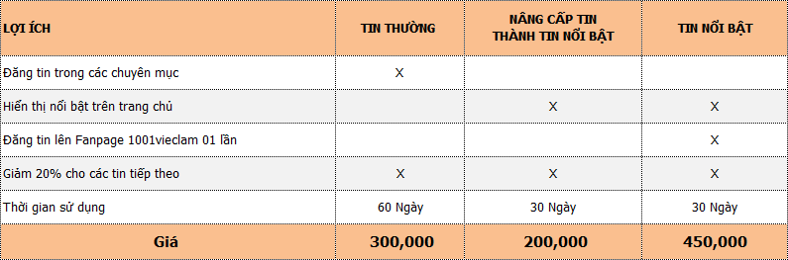

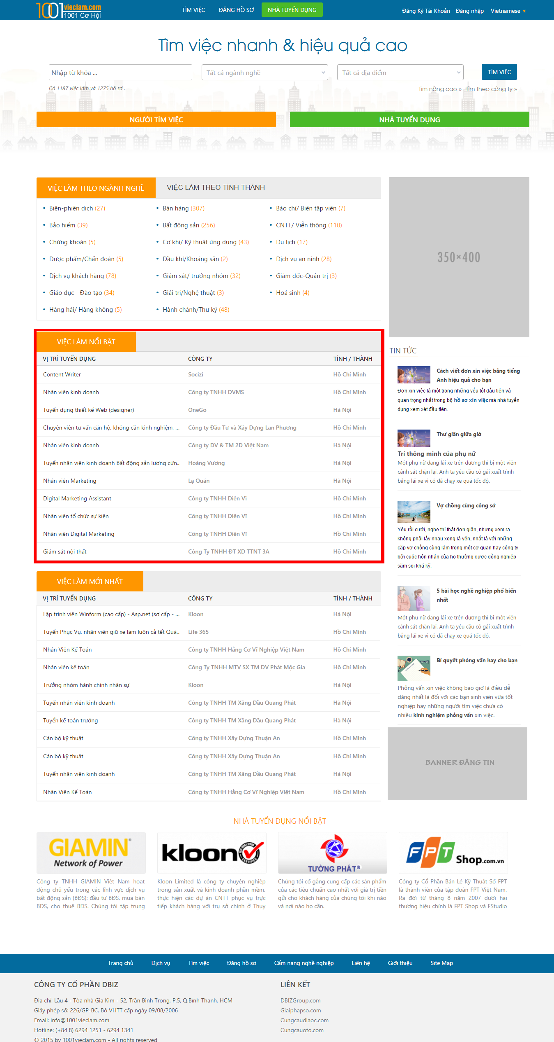

- BẢNG GIÁ ĐĂNG NHIỀU TIN

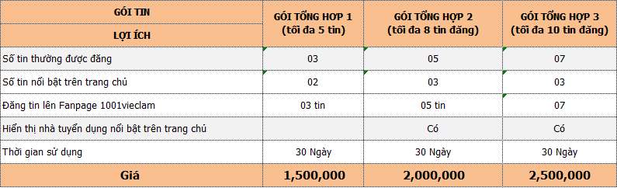

- BẢNG GIÁ ĐĂNG BANNER

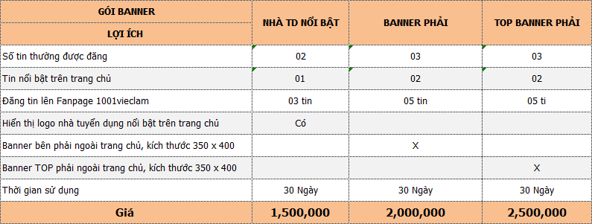

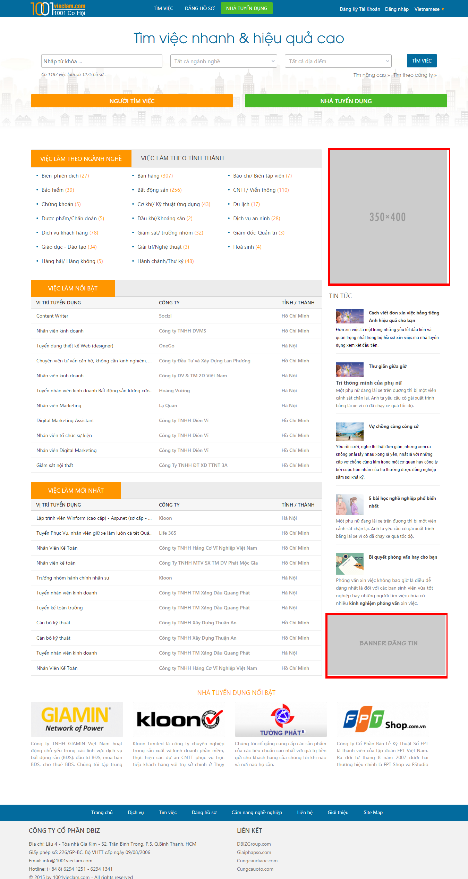

Mọi thông tin cần tư vấn thêm, Quý khách hàng vui lòng gọi 0933 990 878 (Mr.Minh) để được tư vấn miễn phí. Chúng tôi rất vui và hi vọng được hợp tác lâu dài với Quý khách hàng.

